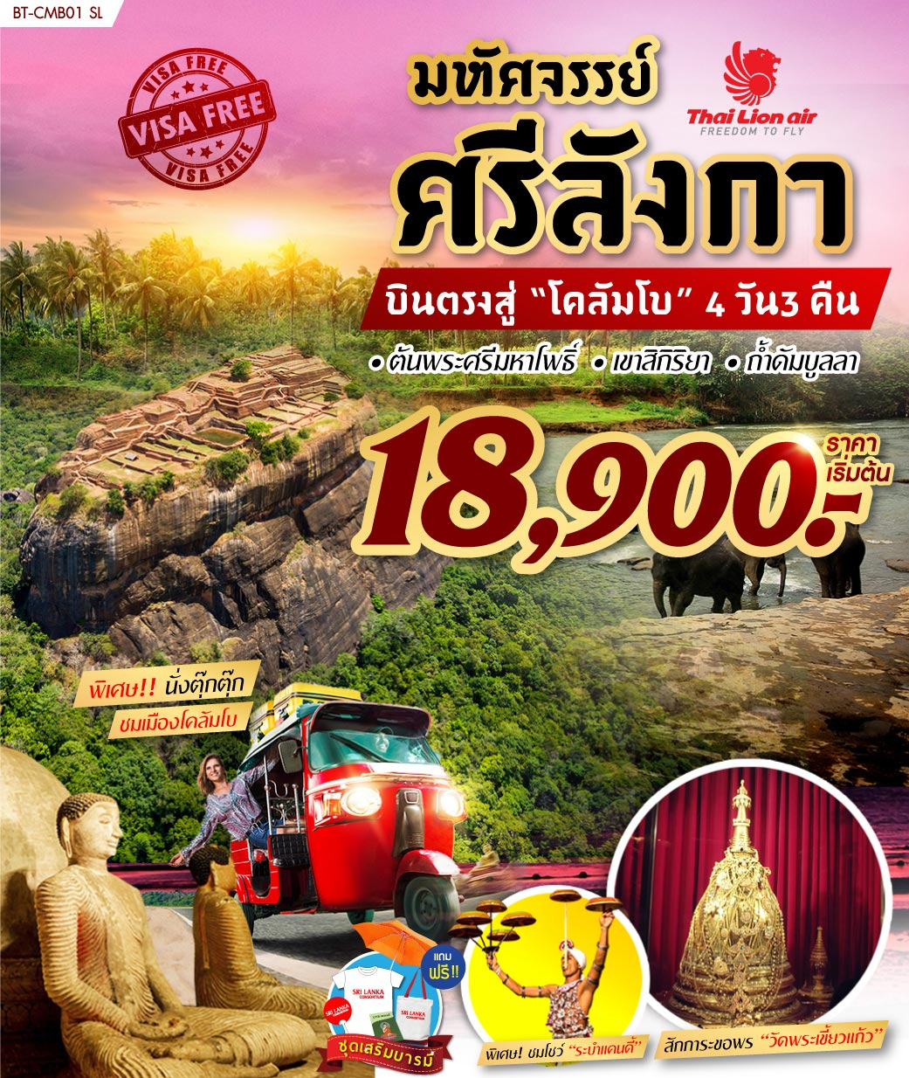

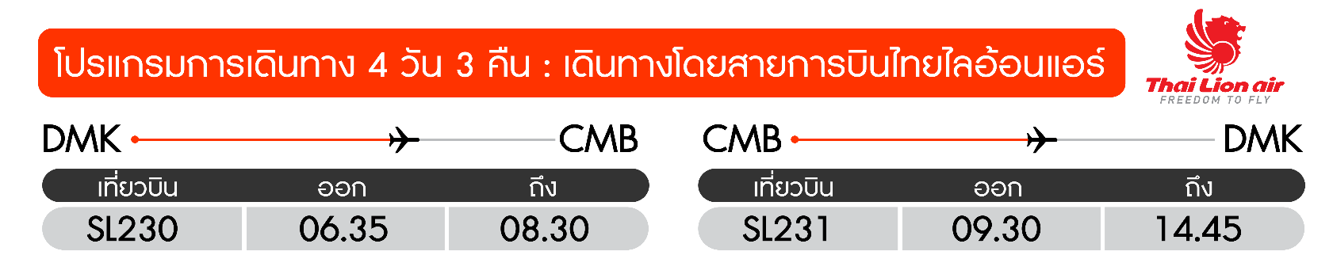
วันแรก สนามบินดอนเมือง – เมืองโคลัมโบ – เมืองแคนดี้ – วัดพระเขี้ยวแก้ว – พิพิธภัณฑ์อัญมณี – ระบำแคนดี้ (-/กลางวัน/เย็น)

03.30 น. พร้อมกันที่ สนามบินดอนเมือง อาคาร 1 ขาออก ชั้น 3 เคาน์เตอร์ สายการบินไทยไลอ้อนแอร์ ประตู 7 Thai Lion Air (SL) โดยมีเจ้าหน้าที่อำนวยความสะดวกแก่ทุกท่าน
06.35 น. ออกเดินทาง (บินตรง)สู่ประเทศศรีลังกา เมืองโคลัมโบ โดยเที่ยวบินที่ SL230
(**ใช้เวลาเดินทางโดยประมาณ 4 ชั่วโมง) (มีบริการอาหารบนเครื่อง)
หมายเหตุ เนื่องจากตั๋วเครื่องบินของคณะเป็นตั๋วกรุ๊ประบบ Random ไม่สามารถล็อกที่นั่งได้ ที่นั่งอาจจะไม่ได้นั่งติดกันและไม่สามารถเลือกช่วงที่นั่งบนเครื่องบินได้ในคณะ ซึ่งเป็นไปตามเงื่อนไขสายการบิน
08.30 น. เดินทางถึง ท่าอากาศยานบันดานารานัยเก เมืองโคลัมโบ ประเทศศรีลังกา นำท่านผ่านพิธีตรวจคนเข้าเมืองเป็นที่เรียบร้อย พบการต้อนรับอย่างอบอุ่นจากเจ้าหน้าที่ (**เวลาท้องถิ่นของประเทศศรีลังกา เร็วกว่า ประเทศไทยประมาณ 1.30 ชั่วโมง กรุณาปรับนาฬิกาของท่านเพื่อสะดวกในการนัดหมาย)
จากนั้น นำท่านเดินทางสู่ เมืองแคนดี้ (ใช้เวลาเดินทางประมาณ 3.30 ชั่วโมง) เป็นเมืองที่อยู่บนยอดเขา สูงเหนือระดับน้ำทะเลถึง 500 เมตร เป็นเมืองมรดกโลกอีกแห่งหนึ่งของศรีลังกา เดิมเรียกว่า ‘ศิริวัฒนานคร’ หรือ ‘สิงหขันธนคร’ ชาวเมืองสิงหลเรียก ‘ขันธะ’ หมายถึงกองหินหรือภูเขา เมื่อฝรั่งเข้าครองเมืองขันธะ จึงออกสำเนียงตามฝรั่งว่า แคนดิ้
เที่ยง บริการอาหารกลางวัน ณ ร้านอาหาร
จากนั้น นำท่านสู่ วัดดาลาดา มาลิกาวา (Dalada Maligawa Temple) ชม พระเขี้ยวแก้ว (Temple of the Tooth) กราบนมัสการ พระบรมธาตุเขี้ยวแก้ว (The Sacred Tooth Relic of the Buddha) พระทันตธาตุองค์นี้เป็นพระทันตธาตุเบื้องขวาของของพระพุทธเจ้า ซึ่งเป็นเพียงองค์เดียวที่ปรากฏบนโลกมนุษย์ โดยมีหลักฐานรองรับความถูกต้องตรงตามพระคัมภีร์มหาวังศา นับเป็นสิ่งศักดิ์สิทธิ์คู่บ้านคู่เมืองมาตั้งแต่โบราณ และเป็นศูนย์รวมศรัทธาของชาวศรีลังกา พระธาตุเขี้ยวแก้วนี้ได้ถูกบรรจุอยู่ในเจดีย์ทองคำ และครอบทองคำ 7 ชั้น ประดิษฐานในห้องกระจกกันกระสุนอย่างแน่นหนา และไม่เคยเสด็จออกนอกประเทศเลยนับตั้งแต่พุทธศตวรรษที่ 9
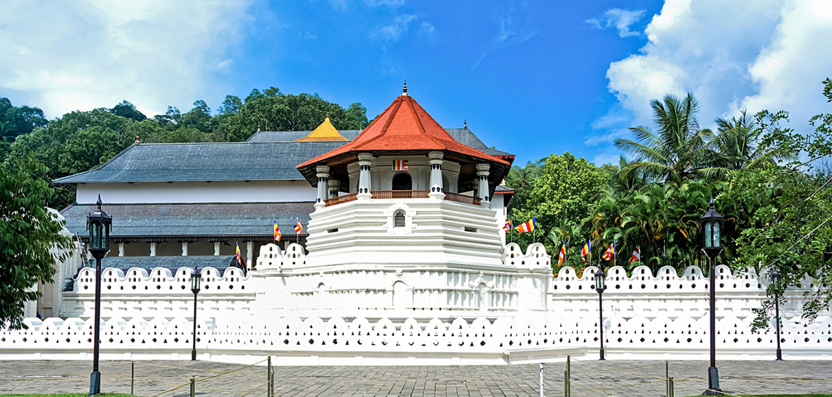
เพราะเชื่อกันว่า หากเมื่อใดพระเขี้ยวแก้วถูกนำออกนอกเกาะลังกาแล้ว จะนำภัยพิบัติมาสู่ประเทศชาติ ทั้งยังเชื่อด้วยว่า หากเมื่อใดที่เกิดทุกข์ภัยขึ้น การเปิดอัญเชิญพระธาตุเขี้ยวแก้วออกมาให้ผู้คนสักการะบูชา จะสามารถขจัดเภทภัยต่างๆได้ (พิเศษ!!ดอกไม้สักการะพระเขี้ยวแก้ว)
หมายเหตุ 1 : การเข้าสักการะพระเขี้ยวแก้ว จำเป็นต้องสวมใส่ชุดสีขาว ทางบริษัทได้จัดเตรียมเสื้อสีขาวไว้ให้กับทุกท่านแล้ว
และทุกท่านกรุณาจัดเตรียมกางเกงขายาวสีขาว หรือ กระโปรงยาวสีขาวไปด้วยค่ะ
หมายเหตุ 2 : ต้องไม่สวมใส่กระโปรงสั้น กางเกงขาสั้น หรือ กางเกงแฟชั่นขาดๆ และต้องถอดรองเท้าเดินภายในวัดค่ะ
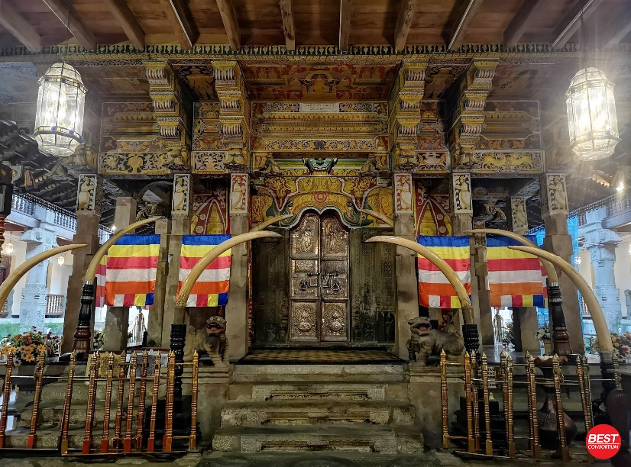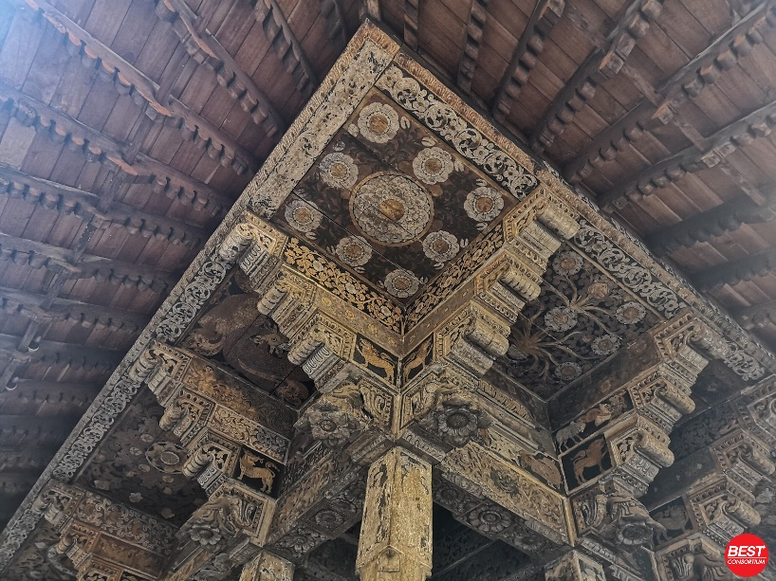
นำท่านชม พิพิธภัณฑ์อัญมณี (Gem museum) ซึ่งถือว่าประเทศศรีลังกานั้นเป็นแหล่งของอัญมณีเลยก็ว่าได้เพราะที่นี่มีแหล่งอัญมณีเป็นจำนวนมาก จนได้ฉายาว่า “เกาะแห่งอัญมณี” ให้ท่านเพลิดเพลินชมอัญมณีอันสวยงาม มีความเชื่อว่าถ้าพกอัญมณีติดตัวจะมีแต่ความโชคดี ให้ท่านเลือกซื้ออัญมณีตามอัธยาศัย

จากนั้น นำท่านชม ระบำแคนดี้ (Kandyan dance) เป็นการแสดงพื้นเมืองที่มีชื่อเสียงเป็นอย่างมาก เนื่องจากหาชมได้ยาก นักแสดงจะมีทั้งชายและหญิง การแสดงจะเน้นความแข็งแรง โลดโผน สนุกสนาน และครึกครื้น และมีเครื่องดนตรีประกอบการแสดงให้ดูมีสีสัน ไม่ว่าจะเป็นกลอง วัสดุที่ทำให้มีเสียงต่างๆ
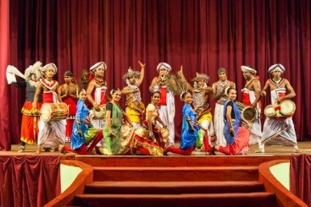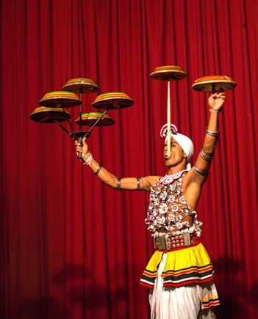
เย็น บริการอาหารค่ำ ณ ห้องอาหารของโรงแรม
ที่พัก RIVENDELL HOTEL หรือเทียบเท่าระดับเดียวกัน ณ เมืองแคนดี้
วันที่สอง เมืองแคนดี้ – ศูนย์สมุนไพร – วัดถ้ำดัมบุลลา – เขาสิกิริยา – เมืองอนุราธปุระ (เช้า/กลางวัน/เย็น)
เช้า บริการอาหารเช้า ณ ห้องอาหารของโรงแรม
จากนั้น นำท่านสู่ ศูนย์สมุนไพร (Spice Garden) ที่มีชื่อเสียงและคุณภาพระดับโลก มีสนุนไพรหลากหลายชนิดให้ท่านได้เลือกชม ทั้งสนุนไพรที่ช่วยบำรุงผิว บำรุงผม แก้ปวดเมื่อยต่างๆ จากนั้น นำท่านเดินทางสู่ วัดถ้ำดัมบุลลา (Dambulla Cave Temple) วัดแห่งนี้ได้ขึ้นทะเบียนเป็นมรดกโลกในปี พ.ศ.2534 ถือเป็นมรดกโลกแห่งล่าสุดในศรีลังกา ตั้งอยู่เชิงภูเขาหิน สร้างโดยพระเจ้าวาลากัมบา หรือพระเจ้าวัฏฏคาอภัย พระองค์ทรงเคยพำนักในถ้ำที่ดัมบูลลา ช่วงที่พระองค์เสด็จพลัดถิ่นจากเมืองอนุราชปุระ เพื่อเป็นการตั้งหลักก่อนที่จะรวบรวมไพร่พลกลับไปรบกันอีกครั้งหนึ่ง ต่อมาเมื่อพระองค์ทรงรบชนะ และเสด็จกลับขึ้นครองราชย์ พระองค์ได้ทรงสร้างวิหารศิลาภายในถ้ำแห่งนี้ ภายในมีถ้ำทั้งหมด 5 ถ้ำด้วยกัน คือ เทวราชา มหาราชา มหาอลุต ภัคชิมา และเทวานะอลุต มีขนาดใหญ่เล็กแตกต่างกันออกไป **หมายเหตุ วัดถ้ำดัมบุลลา ต้องเดินขึ้นเขา ซึ่งเป็นทางลาดชัน ประมาณ 500 เมตร**

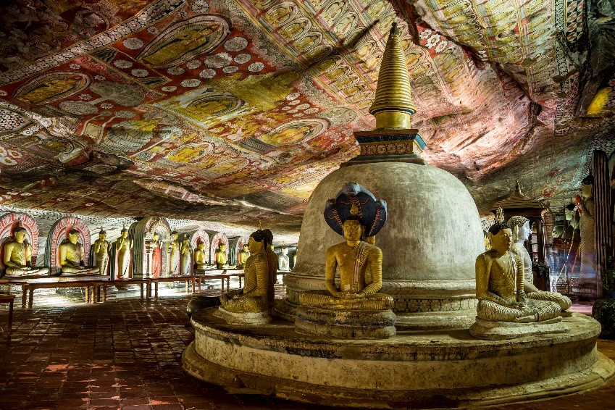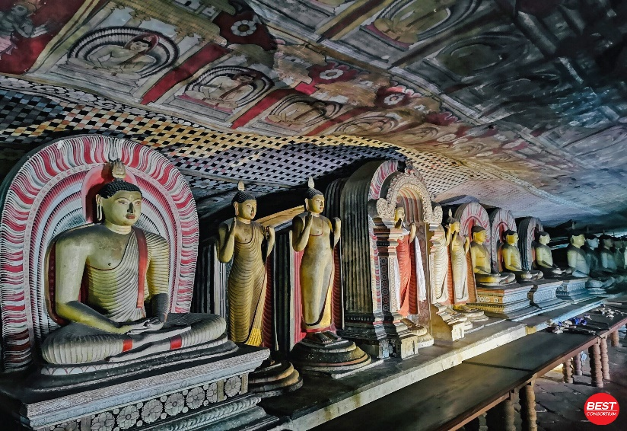
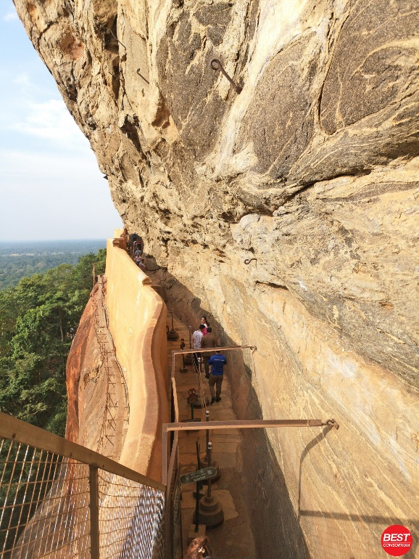
เที่ยง บริการอาหารกลางวัน ณ ร้านอาหาร
จากนั้น นำท่านเดินทางสู่ เขาสิกิริยา (Sigiriya Rock) นำท่านเข้าชม พระราชวังลอยฟ้าสิกิริยา หรือที่รู้จักในนาม ภูเขาสิงโต (Lion Rock) หรือ แท่นศิลาราชสีห์ ศาสนสถานลอยฟ้าแห่งศรีลังกา เป็นสิ่งมหัศจรรย์ของโลกลำดับที่ 8 เป็นยอดเขาที่สูงที่สุด สร้างโดยกษัตริย์กัสสปะ ในสมัยศตวรรษที่ 5 พระเจ้ากัสสปะให้สิกิริยาเป็นทั้งเมือง พระราชวัง พระราชอุทยาน และป้อมปราการเพื่อป้องกันการรุกรานจากศัตรู ประกอบด้วยคูรอบป้อมปราการ 3 ชั้น มีแท่นศิลายักษ์สูง 500 ฟุต เป็นหินผาที่เกิดจากภูเขาไฟในอดีต เหมือนก้อนหินยักษ์วางอยู่บนที่ราบ สามารถมองเห็นได้ไกลจากรอบด้านมีความสูงจากพื้น 370 เมตร นำท่านชมความมหัศจรรย์ของพระราชวังบนยอดเขา กับบันไดเวียนนับ 1,200 ขั้น ชมภาพเขียนสีเฟรสโก มีอายุเก่าแก่ถึง 1,500 ปี อ่างเก็บน้ำโบราณ ป้อมปราการ หรือ ประตูสิงโต บนยอดศิลาจะพบซากปรักหักพังของรากฐานพระราชวังอันยิ่งใหญ่ในอดีต ชมวิวทิวทัศน์อันสวยงามของเมืองสิกิริยาแบบ 360 องศา
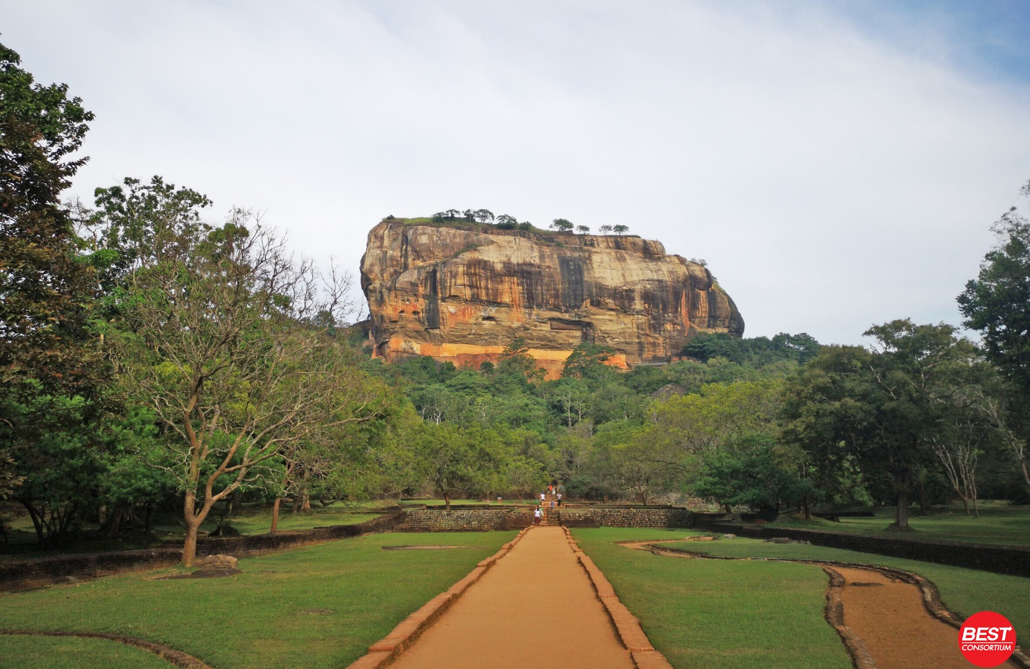
** เนื่องจาก เขาสิกิริยา มีความสูงชัน และต้องเดินขึ้นบันไดไปสู่บนยอดเขากว่า 1,200 ขั้น ทำให้การขึ้นเขาสิกิริยานั้น ไม่เหมาะกับผู้สูงอายุ ผู้ที่เหนื่อยง่าย หรือ ผู้ที่มีโรคประจำตัว เช่น โรคหัวใจ โรคหอบหืด โรคความดันสูง กลัวความสูง ฯลฯ**
จากนั้น เดินทางสู่ เมืองอนุราธปุระ (ใช้เวลาเดินทางประมาณ 2 ชั่วโมง) ซึ่งเคยเป็นเมืองหลวงของอาณาจักรสิงหล ปัจจุบันได้รับการขึ้นทะเบียนเป็นมรดกโลกจากยูเนสโก ตั้งอยู่ห่างจากเมืองโคลัมโบไปทางทิศเหนือราว 205 กิโลเมตร ถือเป็นหนึ่งในเมืองที่มีผู้อยู่อาศัยที่เก่าแก่ที่สุดในโลก
เย็น บริการอาหารค่ำ ณ ห้องอาหารของโรงแรม
ที่พัก ALAKAMANDA HOTEL หรือเทียบเท่าระดับเดียวกัน ณ เมืองอนุราธปุระ
วันที่สาม เมืองอนุราธปุระ – พิพิธภัณฑ์อนุราธปุระ – ต้นพระศรีมหาโพธิ์ – เจดีย์รุวันเวลิ – เจดีย์อภัยคีรี – เมืองโคลัมโบ – นั่งรถตุ๊กตุ๊กชมเมือง – ชอปปิ้ง ODEL – วัดคงคาราม (เช้า/กลางวัน/เย็น)

เช้า บริการอาหารเช้า ณ ห้องอาหารของโรงแรม
จากนั้น ให้ท่านเพลิดเพลินชม พิพิธภัณฑ์อนุราธปุระ ที่ภายในจะเต็มไปด้วยประวัติและซากโบราณวัตถุที่ถูกค้นพบในอดีต จากนั้น นำท่านสักการะ ต้นพระศรีมหาโพธิ์ ต้นไม้แทนการตรัสรู้ของพระพุทธเจ้า พระนางสังฆมิตตาเถรี พระราชธิดาของพระเจ้าอโศกมหาราช นำกิ่งต้นโพธิ์มาจากต้นโพธิ์ที่พุทธคยา ประเทศอินเดีย สถานที่ที่พระพุทธเจ้าตรัสรู้ มาถวายพระเจ้าเทวานัมปิยติสสะ และได้ทรงปลูกในสวนเมฆวัน บริเวณนี้จึงได้รับการยกย่องเป็นแผ่นดินแห่งความศักดิ์สิทธิ์และมีคุณค่าต่อชีวิตชาวศรีลังกาเป็นต้นมา พระศรีมหาโพธิ์อยู่สูงจากพื้นดินขึ้นไป 9 ศอก มีกำแพงล้อมถึง 4 ชั้น มีเจ้าหน้าที่ทำนุบำรุงดูแลเป็นอย่างดี ชั้นในสุดล้อมด้วยลูกกรงทองคำ 344 ต้น เป็นต้นไม้อายุยืนที่สุดในโลกถึง 2,300 กว่าปี จึงมีเสาเหล็กค้ำไว้ถึง 3 ต้น เพื่อกันกิ่งห้อยตกหรือฉีกขาดอันอาจเป็นอันตรายถึงลำต้น (การเข้าสักการะต้นพระศรีมหาโพธิ์ ต้องใส่ชุดสุภาพ และต้องถอดรองเท้าเดินค่ะ)
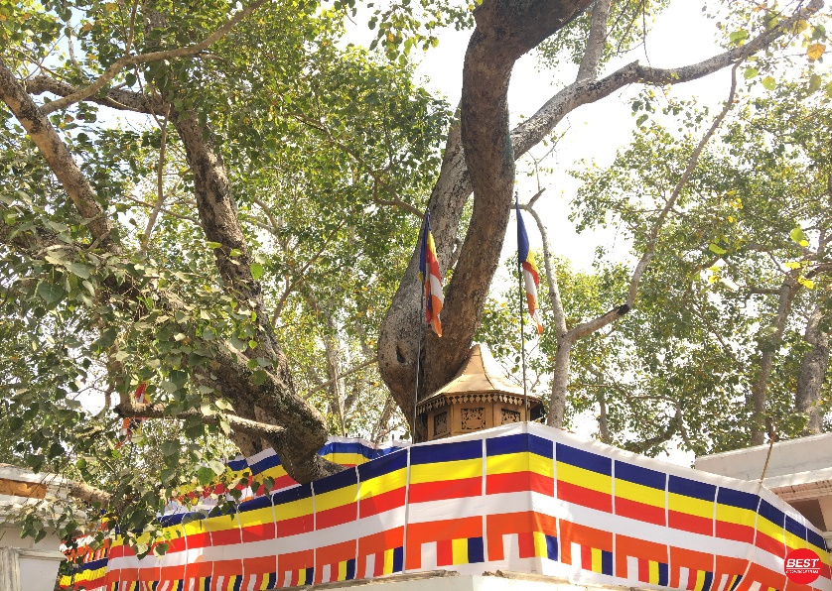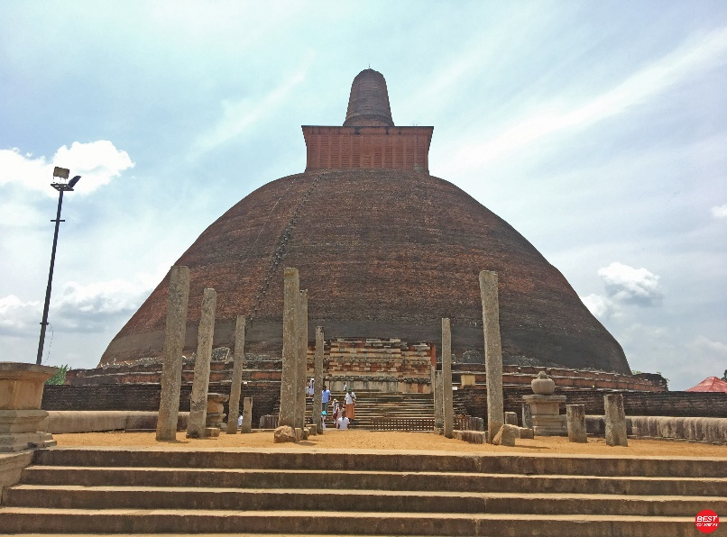
นำท่านสู่ เจดีย์รุวันเวลิ เป็นเจดีย์ทรงคว่ำสีขาวที่มีขนาดใหญ่ที่สุดในเมืองอนุราชปุระ มีความกว้าง 100 เมตร และสูง 100 เมตร ซึ่งล้อมรอบด้วยกำแพงช้างปูนปั้น 362 เชือก เดินทางต่อไปยัง เจดีย์อภัยคีรี เป็นเจดีย์ขนาดใหญ่และสำคัญอีกแห่งหนึ่งของประเทศศรีลังกา โดยสร้างขึ้นเมื่อราว 2,000 ปีมาแล้ว

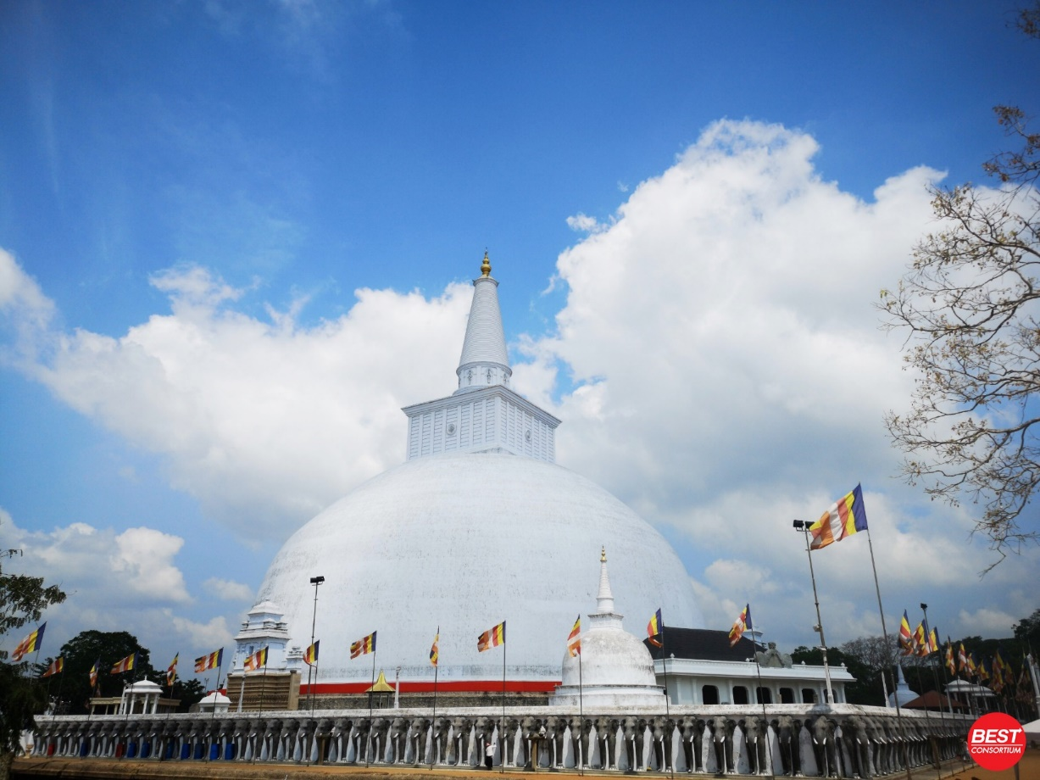
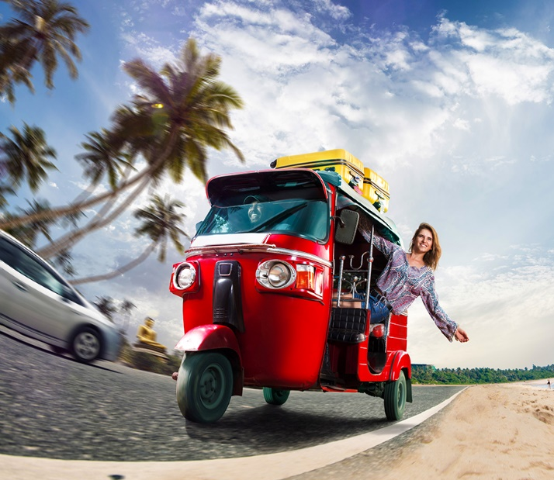
เที่ยง บริการอาหารกลางวัน ณ ร้านอาหาร
จากนั้น นำท่านเดินทางสู่ เมืองโคลัมโบ (ใช้เวลาในการเดินทางประมาณ 4 ชั่วโมง) เป็นเมืองที่อยู่ติดชายฝั่งทะเล และเป็นเมืองที่ใหญ่ที่สุด เป็นเมืองหลวงทางการค้าของประเทศศรีลังกา ในสมัยโบราณมีพวกพ่อค้าจากต่างประเทศ เช่น อาหรับ สเปน โปรตุเกส มาที่โคลัมโบ เพื่อมาทำธุรกิจค้าขายกับประเทศศรีลังกา สินค้าซึ่งเป็นที่ต้องการมาก ได้แก่ เครื่องเทศ ซึ่งเป็นที่ต้องการมากที่สุดอันดับหนึ่งของต่างประเทศ
จากนั้น ให้ท่านเพลิดเพลิน นั่งรถตุ๊กตุ๊กชมเมืองโคลัมโบ นำท่านต่อไปยัง ODEL SHOPPING เพลิดเพลินเลือกซื้อของที่ระลึกและของฝากต่างๆมากมาย จากนั้น นำท่านสู่ วัดคงคาราม หรือมีอีกชื่อหนึ่งว่า ศรีชินรัตนา สร้างขึ้นในปี พ.ศ.2428 เป็นวัดที่สร้างโดยผสมผสานศิลปะ ระหว่าง ศรีลังกา อินเดีย ไทย จีน ให้ท่านสักการะขอพรพระพุทธรูปองค์ใหญ่ภายในวัด
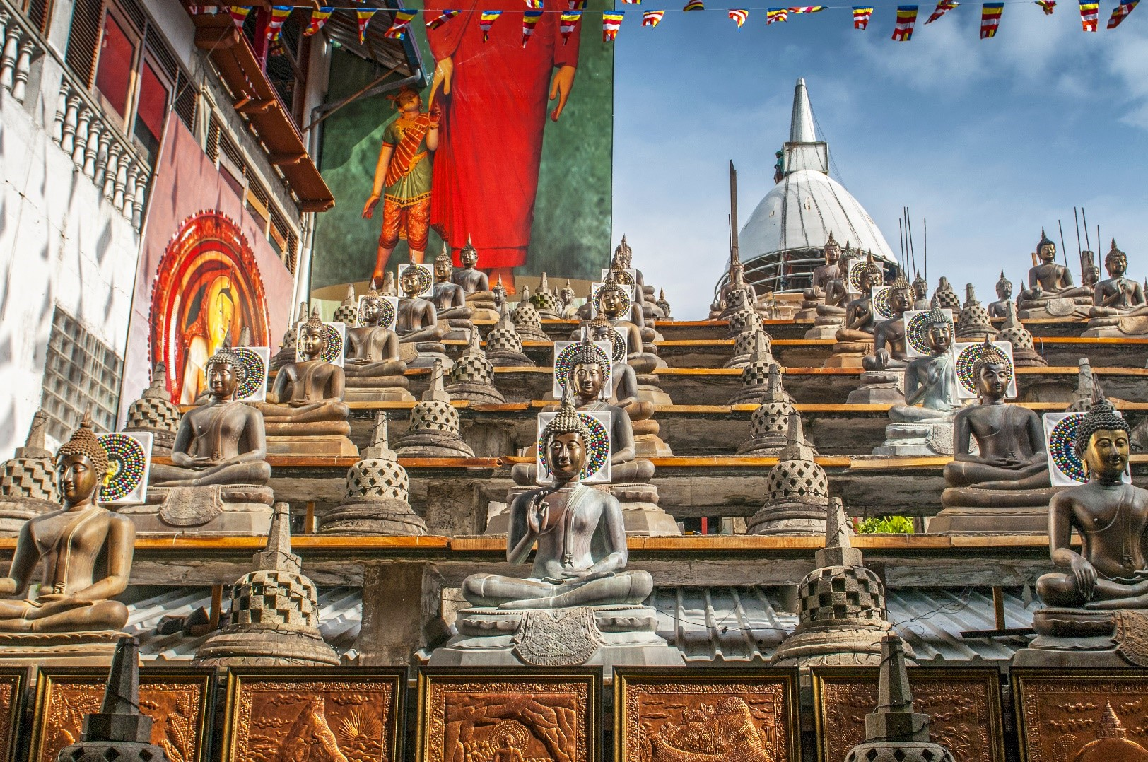
เย็น บริการอาหารค่ำ ณ ร้านอาหาร
ที่พัก ANARVA MOUNT LAVINIA HOTEL หรือเทียบเท่าระดับเดียวกัน ณ เมืองโคลัมโบ
เช้า บริการอาหารเช้า ณ ห้องอาหารของโรงแรม
วันที่สี่ โคลัมโบ – สนามบินดอนเมือง กรุงเทพฯ (เช้า/-/-)

ได้เวลาอันสมควร เดินทางเข้าสู่ ท่าอากาศยานบันดานารานัยเก เมืองโคลัมโบ เพื่อเดินทางกลับกรุงเทพฯ
09.30 น. ออกเดินทางกลับกรุงเทพฯ โดยสายการบินสายการบินไทยไลอ้อนแอร์ โดยเที่ยวบินที่ SL231
(มีบริการอาหารบนเครื่อง)
14.45 น. เดินทางถึง สนามบินดอนเมืองกรุงเทพฯ โดยสวัสดิภาพ พร้อมความประทับใจมิรู้ลืม
**********************************************************************
อัตราค่าบริการและเงื่อนไขรายการท่องเที่ยว
ตาราง ราคา ศรีลังกา บินไลอ้อนแอร์ (SL) 4 วัน 3 คืน
เริ่มเดินทาง | กลับจากเดินทาง | จำนวน | ผู้ใหญ่ | เด็กมีเตียง | เด็กไม่มีเตียง | พักเดี่ยว
12 เม.ย.62 | 15 เม.ย.62 | 25+1 | 19,900 | 19,900 | 18,900 | 4,500
13 เม.ย.62 | 16 เม.ย.62 | 25+1 | 19,900 | 19,900 | 18,900 | 4,500
18 เม.ย.62 | 21 เม.ย.62 | 25+1 | 19,900 | 19,900 | 18,900 | 4,500
25 เม.ย.62 | 28 เม.ย.62 | 25+1 | 19,900 | 19,900 | 18,900 | 4,500
01 พ.ค.62 | 04 พ.ค.62 | 25+1 | 20,900 | 20,900 | 19,900 | 4,500
09 พ.ค.62 | 12 พ.ค.62 | 25+1 | 18,900 | 18,900 | 17,900 | 4,500
16 พ.ค.62 | 19 พ.ค.62 | 25+1 | 19,900 | 19,900 | 18,900 | 4,500
17 พ.ค.62 | 20 พ.ค.62 | 25+1 | 20,900 | 20,900 | 19,900 | 4,500
23 พ.ค.62 | 26 พ.ค.62 | 25+1 | 19,900 | 19,900 | 18,900 | 4,500
30 พ.ค.62 | 02 มิ.ย.62 | 25+1 | 19,900 | 19,900 | 18,900 | 4,500
06 มิ.ย.62 | 09 มิ.ย.62 | 25+1 | 19,900 | 19,900 | 18,900 | 4,500
13 มิ.ย.62 | 16 มิ.ย.62 | 25+1 | 18,900 | 18,900 | 17,900 | 4,500
20 มิ.ย.62 | 23 มิ.ย.62 | 25+1 | 19,900 | 19,900 | 18,900 | 4,500
27 มิ.ย.62 | 30 มิ.ย.62 | 25+1 | 18,900 | 18,900 | 17,900 | 4,500

อัตราค่าบริการรวม
- ตั๋วเครื่องบินชั้นทัศนาจรไป -กลับพร้อมกรุ๊ป อยู่ต่อต้องเสียค่าเปลี่ยนแปลงตั๋ว
- ที่พักโรงแรมตามรายการ 3 คืน พักห้องละ 2-3 ท่าน (กรณีมาไม่ครบคู่และไม่ต้องการเพิ่มเงินพักห้องเดี่ยว)
- อาหารตามรายการระบุ(สงวนสิทธิในการสลับมื้อหรือเปลี่ยนแปลงเมนูอาหารตามสถานการณ์)
- ค่าเข้าชมสถานที่ตามรายการระบุ
- ค่าระวางน้ำหนักกระเป๋าไม่เกิน 20 กก.ต่อ 1 ใบ(โหลดได้ท่านละ 1 ใบ)กระเป๋าถือขึ้นเครื่อง Hand Carry 7 กก.ต่อ 1 ใบ
- ค่ารถโค้ชรับ-ส่งสถานที่ท่องเที่ยวตามรายการระบุ
- ค่าไกด์ท้องถิ่นและหัวหน้าทัวร์นำเที่ยวตามรายการ
- ประกันอุบัติเหตุวงเงิน1,000,000 บาท (เป็นไปเงื่อนไขตามกรมธรรม์)
- ภาษีน้ำมันและภาษีตั๋วทุกชนิด(สงวนสิทธิเก็บเพิ่มหากสายการบินปรับขึ้นก่อนวันเดินทาง)

อัตราค่าบริการไม่รวม
- ภาษีหัก ณ ที่จ่าย 3%และภาษีมูลค่าเพิ่ม 7%
- ค่าทำหนังสือเดินทางไทย และค่าธรรมเนียมสำหรับผู้ถือพาสปอร์ตต่างชาติ
- ค่าใช้จ่ายส่วนตัว อาทิ อาหารและเครื่องดื่มที่สั่งเพิ่มพิเศษ,โทรศัพท์-โทรสาร,อินเตอร์เน็ต,มินิบาร์,ซักรีดที่ไม่ได้ระบุไว้ในรายการ
- ค่าใช้จ่ายอันเกิดจากความล่าช้าของสายการบิน,อุบัติภัยทางธรรมชาติ,การประท้วง,การจลาจล,การนัดหยุดงาน,การถูกปฏิเสธไม่ให้ออกและเข้าเมืองจากเจ้าหน้าที่ตรวจคนเข้าเมืองและเจ้าหน้าที่กรมแรงงานทั้งที่เมืองไทยและต่างประเทศซึ่งอยู่นอกเหนือความควบคุมของบริษัทฯ
- ลูกค้าที่ประสงค์จะรีเควสห้อง TRIPLE ROOM ต้องชำระเพิ่ม 500 บาท / 1 ท่าน / 1 ห้อง (บังคับตามระเบียบธรรมเนียมของประเทศ)
- ค่าทิปไกด์ท้องถิ่น,คนขับรถ,ผู้ช่วยคนขับรถ1,000 บาท/ทริป/ลูกทัวร์1ท่าน(บังคับตามระเบียบธรรมเนียมของประเทศ)
- ค่าทิปหัวหน้าทัวร์ตามสินน้ำใจของทุกท่านค่ะ(ไม่รวมในทิปไกด์ท้องถิ่นและคนขับรถนะคะแต่ไม่บังคับทิปค่ะ)

**ขณะนี้นักท่องเที่ยวชาวไทยได้รับการยกเว้นการทำวีซ่าหากมีการเปลี่ยนแปลงจะต้องกลับมายื่นวีซ่าเข้าออกปกติ ทางทัวร์จะต้องเรียกเก็บค่าวีซ่าเพิ่มอีกท่านละ 2,000 บาท หรือมากกว่าตามที่สถานฑูตกำหนด (ไม่รวมค่าบริการ) **
กรุณาอ่านรายละเอียดโปรแกรมทัวร์และเงื่อนไขต่างๆ ก่อนทำการจองและชำระเงินค่ะ

เงื่อนไขการสำรองที่นั่งและการยกเลิกทัวร์
การจองทัวร์ :
- กรุณาจองทัวร์ล่วงหน้า ก่อนการเดินทาง พร้อมชำระมัดจำ 5,000 บาท ส่วนที่เหลือชำระทันทีก่อนการเดินทางไม่น้อยกว่า 15 วัน มิฉะนั้นถือว่าท่านยกเลิกการเดินทางโดยอัตโนมัติ (ช่วงเทศกาลกรุณาชำระก่อนเดินทาง 21 วัน)
กรณียกเลิก :
- ยกเลิกการเดินทางก่อนการเดินทาง 30 วัน บริษัทฯ จะคืนเงินค่ามัดจำให้ทั้งหมด ยกเว้นในกรณีวันหยุดเทศกาล, วันหยุดนักขัตฤกษ์ ทางบริษัทฯ ขอสงวนสิทธิ์การคืนเงินมัดจำโดยไม่มีเงื่อนไขใด ๆ ทั้งสิ้น
- ยกเลิกการเดินทาง 15 - 30 วัน ก่อนการเดินทาง หักค่าทัวร์ 50% และริบเงินมัดจำทั้งหมด
- ยกเลิกภายใน 14 วัน ก่อนการเดินทาง บริษัทฯ ขอสงวนสิทธิ์การคืนเงินค่าทัวร์ทั้งหมดไม่ว่ากรณีใด ๆ ทั้งสิ้น
กรณีเจ็บป่วย :
- กรณีเจ็บป่วย จนไม่สามารถเดินทางได้ ซึ่งจะต้องมีใบรับรองแพทย์จากโรงพยาบาลรับรอง บริษัทฯจะทำการเลื่อน การเดินทางของท่านไปยังคณะต่อไป แต่ทั้งนี้ท่านจะต้องเสียค่าใช้จ่ายที่ไม่สามารถยกเลิกหรือเลื่อนการเดินทางได้ตามความเป็นจริง
- ในกรณีเจ็บป่วยกะทันหันก่อนล่วงหน้าเพียง 7 วันทำการ ทางบริษัทฯ ขอสงวนสิทธิ์ในการคืนเงินทุกกรณี
เงื่อนไขอื่น ๆ :
- บริษัทฯ ขอสงวนสิทธิ์ในการเก็บค่าใช้จ่ายทั้งหมด กรณีท่านยกเลิกการเดินทางและมีผลทำให้คณะเดินทางไม่ครบตามจำนวนที่บริษัทฯ กำหนดไว้ (15 ท่านขึ้นไป) เนื่องจากเกิดความเสียหายต่อทางบริษัทฯ และผู้เดินทางอื่นที่เดินทางในคณะเดียวกัน บริษัทต้องนำไปชำระค่าเสียหายต่าง ๆ ที่เกิดจากการยกเลิกของท่าน
- คณะผู้เดินทางจำนวน 10 ท่านขึ้นไป จึงออกเดินทางในกรณีที่มีผู้เดินทางไม่ถึง 10 ท่าน ไม่มีหัวหน้าทัวร์ไทยร่วมเดินทางไปด้วยโดยทางบริษัทจะแจ้งให้ท่านทราบล่วงหน้า 10 วันก่อนการเดินทาง
- กรณีที่ท่านต้องออกตั๋วภายใน เช่น (ตั๋วเครื่องบิน, ตั๋วรถทัวร์, ตั๋วรถไฟ) กรุณาสอบถามที่เจ้าหน้าที่ทุกครั้งก่อนทำการออกตั๋ว เนื่องจากสายการบินอาจมีการปรับเปลี่ยนไฟล์ทบิน หรือเวลาบิน โดยไม่ได้แจ้งให้ทราบล่วงหน้า ทางบริษัทฯ จะไม่รับผิดชอบใด ๆ ในกรณี ถ้าท่านออกตั๋วภายในโดยไม่แจ้งให้ทราบและหากไฟล์ทบินมีการปรับเปลี่ยนเวลาบินเพราะถือว่าท่านยอมรับในเงื่อนไขดังกล่าว
- กรณีใช้หนังสือเดินทางราชการ (เล่มน้ำเงิน) เดินทางเพื่อการท่องเที่ยวกับคณะทัวร์ หากท่านถูกปฏิเสธในการเข้า – ออกประเทศใด ๆ ก็ตาม ทางบริษัทฯ ขอสงวนสิทธิ์ไม่คืนค่าทัวร์และรับผิดชอบใด ๆ ทั้งสิ้น

รายละเอียดเพิ่มเติม
- บริษัทฯมีสิทธิ์ในการเปลี่ยนแปลงโปรแกรมทัวร์ในกรณีที่เกิดเหตุสุดวิสัยจนไม่อาจแก้ไขได้
- เที่ยวบิน , ราคาและรายการท่องเที่ยว สามารถเปลี่ยนแปลงได้ตามความเหมาะสมโดยคำนึงถึงผลประโยชน์ของผู้เดินทางเป็นสำคัญ
- หนังสือเดินทางต้องมีอายุการใช้งานเหลือไม่น้อยกว่า 6 เดือน และบริษัทฯรับเฉพาะผู้มีจุดประสงค์เดินทางเพื่อท่องเที่ยวเท่านั้น (หนังสือเดินทางต้องมีอายุเหลือใช้งานไม่น้อยกว่า 6 เดือน บริษัทฯไม่รับผิดชอบหากอายุเหลือไม่ถึงและไม่สามารถเดินทางได้ )
- ทางบริษัทฯจะไม่รับผิดชอบใดๆทั้งสิ้น หากเกิดความล่าช้าของสายการบิน,สายการบินยกเลิกบิน , การประท้วง,การนัดหยุดงาน,การก่อจลาจล หรือกรณีท่านถูกปฎิเสธการเข้าหรือออกเมืองจากเจ้าหน้าที่ตรวจคนเข้าเมือง หรือ เจ้าหน้าที่กรมแรงงานทั้งจากไทยและต่างประเทศซึ่งอยู่นอกเหนือความรับผิดชอบของบริษัทฯหรือเหตุภัยพิบัติทางธรรมชาติ(ซึ่งลูกค้าจะต้องยอมรับในเงื่อนไขนี้ในกรณีที่เกิดเหตุสุดวิสัย ซึ่งอาจจะปรับเปลี่ยนโปรแกรมตามความเหมาะสม)
- ทางบริษัทฯจะไม่รับผิดชอบใดๆทั้งสิ้น หากผู้เดินทางประสบเหตุสภาวะฉุกเฉินจากโรคประจำตัว ซึ่งไม่ได้เกิดจากอุบัติเหตุในรายการท่องเที่ยว(ซึ่งลูกค้าจะต้องยอมรับในเงื่อนไขนี้ในกรณีที่เกิดเหตุสุดวิสัย ซึ่งอยู่นอกเหนือความรับผิดชอบของบริษัททัวร์)
- ทางบริษัทฯจะไม่รับผิดชอบใดๆทั้งสิ้น หากท่านใช้บริการของทางบริษัทฯไม่ครบ อาทิ ไม่เที่ยวบางรายการ,ไม่ทานอาหารบางมื้อ,เพราะค่าใช้จ่ายทุกอย่างทางบริษัทฯได้ชำระค่าใช้จ่ายให้ตัวแทนต่างประเทศแบบเหมาจ่ายขาด ก่อนเดินทางเรียบร้อยแล้วเป็นการชำระเหมาขาด
- ทางบริษัทฯจะไม่รับผิดชอบใดๆทั้งสิ้น หากเกิดสิ่งของสูญหายจากการโจรกรรมและหรือเกิดอุบัติเหตุที่เกิดจากความประมาทของนักท่องเที่ยวเองหรือในกรณีที่กระเป๋าเกิดสูญหายหรือชำรุดจากสายการบิน
- กรณีที่การตรวจคนเข้าเมืองทั้งที่กรุงเทพฯและในต่างประเทศปฎิเสธมิให้เดินทางออกหรือเข้าประเทศที่ระบุไว้ในรายการเดินทาง บริษัทฯขอสงวนสิทธิ์ที่จะไม่คืนค่าบริการไม่ว่ากรณีใดๆทั้งสิ้น
- ตั๋วเครื่องบินเป็นตั๋วราคาพิเศษ กรณีที่ท่านไม่เดินทางพร้อมคณะไม่สามารถนำมาเลื่อนวันหรือคืนเงินและไม่สามารถเปลี่ยนชื่อได้
- เมื่อท่านตกลงชำระเงินไม่ว่าทั้งหมดหรือบางส่วนผ่านตัวแทนของบริษัทฯหรือชำระโดยตรงกับทางบริษัทฯ ทางบริษัทฯจะถือว่าท่านได้ยอมรับในเงื่อนไขข้อตกลงต่างๆที่ได้ระบุไว้ข้างต้นนี้แล้วทั้งหมด
- กรุ๊ปที่เดินทางช่วงวันหยุดหรือเทศกาลที่ต้องการันตีมัดจำกับสายการบินหรือผ่านตัวแทนในประเทศหรือต่างประเทศ รวมถึงเที่ยวบินพิเศษ เช่น Charter Flight , Extra Flightจะไม่มีการคืนเงินมัดจำหรือค่าทัวร์ทั้งหมด

** ก่อนตัดสินใจจองทัวร์ควรอ่านเงื่อนไขการเดินทางอย่างถ่องแท้
แล้วจึงมัดจำเพื่อประโยชน์ของท่านเอง**

